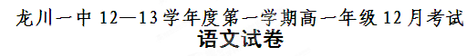
答卷时间：150分钟 满分：150分
注意事项：1.答卷前，考生务必用黑色字迹的钢笔或签字笔将自己的姓名和考生号、班级、座号填写在答题卷上。
2.选择题每小题选出答案后，用2b铅笔把答题卷上对应题目选项的答案信息点涂黑；如需改动，用橡皮擦干净后，再选涂其他答案。答案不能答在试卷上。
3.非选择题必须用黑色字迹的钢笔或签字笔作答，答案必须写在答题卷各题目指定区域内相应位置上；如需改动，先划掉原来的答案，然后再写上新的答案；不准使用铅笔和涂改液。不按以上要求作答的答案无效。

一、本大题4小题，每小题3分，共12分。
1．下列各组词语中加点的字的读音完全正确的一组是 ( )
A．斗牛之间（dǒu ） 修葺（qí） 双栖（xī） 外甥（shēng）
B．水波不兴（xīn） 先妣（bǐ） 如晤 （wù） 笃厚（dù）
C．酾酒临江（shī） 垣墙（huán） 泠然 （lín） 领衔（xián）
D．外强中干（gān） 眷属(juàn) 艳羡(xiàn) 镌刻(juān)
2．下列各句中，加点的成语使用不恰当的一句是 ( )
A．那边有座城池，六街三市，万户千门，来往行人都在光天化日之下。
B．整整十年，中国足协制造“国奥队”这一系统工程已被事实证明是“豆腐渣工程”。对于我们纳税人来说，四年耗费几百万的国奥队失败，则完全是一起重大责任事故。
C．只有战略正确，细节才会有意义。如果只顾细节，忽视战略，盲目执行，不管方向，那就是只见树木，不见森林。
D．汪国新画马更具特色，骐骥骅骝，或振鬣奋蹄，或悲嘶怒鸣，多姿多彩，无一雷同，且与战将浑然一体，交相辉映。
3．下列句中有语病的一项是 ( )
A．发展中国家强烈要求建立新的公平合理的世界经济秩序和一个良好的外部环境，实现各国的经济繁荣。
B．和大熊猫一样享有“国宝”之称的四川鹧鸪近年来不断减少，目前仅存两千多只。
C．中国电影非常像换季的美人，急于抢占时髦之先，换妆改颜，于是，难免陷入不顾自身条件强行起飞而遭致观众白眼的尴尬。
D．在科学研究方面有成就的人，不少是在客观物质条件十分艰难的情况下经过顽强刻苦的努力才获得成功的。
4、排列语句顺序恰当的是 ( )
①细胞液是碱性时，花青素呈蓝色，碱性较强，就成为蓝黑色，如墨菊、黑牡丹等便是。
②不论是红花还是红叶，它们的细胞液里都含有由葡萄糖变成的花青素。
③万紫千红，红蓝交辉，都是花青素在不同的酸碱反应中显示出来的。
④而当细胞液是中性时，则呈紫色。
⑤当细胞液是酸性时，花青素呈红色，酸性愈强，颜色愈红。
A、②③①⑤④ B、②⑤①④③
C、③⑤①④② D、⑤①④②③

二、本大题7小题，共35分
阅读下面的文言文，完成5——9小题
陶潜字元亮，大司马侃之曾孙也。祖茂，武昌太守。潜少怀高尚，博学善属文，颖脱不羁，任真自得，为乡邻之所贵。尝著《五柳先生传》以自况。
以亲老家贫，起为州祭酒，不堪吏职，少日自解归。州召主簿，不就，躬耕自资，遂抱羸疾。复为镇军、建威参军，谓亲朋曰：“聊欲弦歌，以为三径之资可乎?”执事者闻之，以为彭泽令。在县，公田悉令种秫谷①，曰“令吾常醉于酒足矣”。妻子固请种粳，乃使一顷五十亩种秫，五十亩种粳。素简贵，不私事上官。郡遣督邮至县，吏白应束带见之，潜叹曰：“吾不能为五斗米折腰，拳拳事乡里小人邪!”义熙二年，解印去县，乃赋《归去来》。顷之，征著作郎，不就。
既绝州郡觐谒，其乡亲张野及周旋人羊松龄、宠遵等或有酒要之，或要之共至酒坐，虽不识主人，亦欣然无忤，酣醉便反。未尝有所造诣，所之唯至田舍及庐山游观而已。
其亲朋好事，或载酒肴而往，潜亦无所辞焉。每一醉，则大适融然。又不营生业，家务悉委之儿仆。未尝有愠喜之色，惟遏酒则饮，时或无酒，亦雅咏不辍。尝言夏月虚闲，高卧北窗之下，清风飒至，自谓羲皇上人。性不解音，而畜素琴一张，弦徽不具。每朋酒之会，则抚而和之，曰：“但识琴中趣，何劳弦上声!”以宋元嘉中卒，时年六十三，所有文集并行于世。
注释：①秫谷，可酿酒。

5．选出对加点字解释有误的一项(3分) ( )
A．州郡觐谒 觐：拜见 B．亦欣然无忤，酣醉便反 反：通“返”
C．博学善属文 属：通“嘱” D．尝著《五柳先生传》以自况 况：比
6．对加点词语解释正确的一项(3分) ( )
以亲老家贫，起为州祭酒 以宋元嘉中卒，时年六十三
其乡亲张野及周旋人羊松龄、宠遵等或有酒要之 顷之，征著作郎，不就。
A．两个“以”相同，两个“之”不同 B．两个“以”不同，两个“之”相同
C．两个“以”相同，两个“之”也相同 D．两个“以”不同，两个“之”也不同
7.下边六句话分别编为四组，全都表现陶潜“任真自得”的一组是（３分） （ ）
①在县，公田悉令种秫谷 ②征著作郎，不就
③时或无酒，亦雅咏不辍 ④躬耕自资，遂抱赢疾
⑤又不营生业，家务悉委之儿仆 ⑥以亲老家贫，起为州祭酒
A．①②⑤⑥ B．①③④⑤ C．②③④⑥ D．①②③⑤
8.下列对原文的叙述和分析不正确的一项是（３分） （ ）
Ａ．陶渊明深谙音乐，他自己备有一张琴，每逢朋友在一起喝酒，就抚琴作乐。
Ｂ．陶渊明年少心怀高尚，博学多才，性情率真，乡里人都十分看重他。
Ｃ．陶渊明被任用为州祭酒，他不能忍受官吏这个职务，没几天就自己回家了。
Ｄ．文中“高卧北窗之下，清风飒至，自谓羲皇上”句与我们学过的“采菊东篱下，悠然见南山”句，都表现了陶渊明悠闲自得陶醉于自然的情态。
9．翻译下面句子 （10分）
（1）素简贵，不私事上官。（3分）
（2）未尝有所造诣，所之唯至田舍及庐山游观而已。(4分)
（3）每一醉，则大适融然。（3分）
10、阅读下面这首唐诗，回答问题。（7分）
送剑与傅岩叟①
辛弃疾
莫邪②三尺照人寒，试与挑灯仔细看。
且挂空斋作琴伴，未须携去斩楼兰。
注：①傅岩叟：稼轩友人。②莫邪：古代名剑。
（1）诗中描写了怎样一个抒情主人公的形象？请你作简要分析。（3分）

（2）这首诗突出运用了什么艺术手法？请简要分析这种手法在此诗中的运用。（4分）

11．补写出下列名句名篇中的空缺部分。(任选三小题，多选只按前3题计分)(6分)
（1） ， 。士也罔极，二三其德。（《诗经·卫风·氓》）
（2） ，池鱼思故渊。开荒南野际， 。（《归园田居》）
（3）钉头磷磷 ，；瓦缝参差，多于周身之帛缕； ，多于市人之言语。（杜牧《阿房宫赋》）
(4)其声呜呜然，如怨如慕， ， ，不绝如缕。（苏轼《赤壁赋》）

三、本大题4小题，共16分。
阅读下面的文字，完成12-15小题。
文贵通达（李文海）

眼下，杜撰几个含糊不清的概念，拼凑一些半古半洋的语句，堆砌成一篇诘屈聱牙、不知所云的文章，在某些人那里几乎成了一种时尚。这可以说是当前文风不正的一个突出表现。这种坏风气也蔓延到研究生教育中。有人说：有的博士论文常常连博士生导师都看不懂。这可不只是一句玩笑话，而是现实生活的某种真实反映。
其实，朴实无华，明白晓畅，乃是一篇好文章的头一个，也是最基本的要求。关于这一点，老一辈的文学大家们曾经反复强调过。
梁启超要算是文章高手了。梁启超创造了一种“新文体”。这种“新文体”不拘一格，俚语、韵语乃至外国语法均可入文，但前提是必须“平易畅达”、“条理明晰”。他说：“为什么要作文章？为的是作给人看。尤其是历史的文章，为的是作给人看。”文章写得让人看不懂，读来犹如雾里看花，这不但表明作者心目中没有读者，而且也失去了作文章的本意。
梁启超强调好文章首先要做到“词达”。他说：“若为文章之美，不要多说，只要能把意思表明就得。做过一篇文章之后，要看可删的有多少，该删的便删去。我不主张文章作得古奥，总要词达，所谓‘词达而已矣’，达之外不再加多，不再求深。我生平说话不行而文章技术比说话强得多。我所要求的，是章无剩句，句无剩字。这件事很重要。至于如何才能做到，只有常作。”这一段话，把“简、浅、显”三个字都包括进去了。“章无剩句，句无剩字”，就是“简”；“不再求深”，就是“浅”；“词达”，就是“显”。
“五四”时期倡导“文学革命”的胡适，也称赞梁启超的文章“有很大魔力”，并且对产生这种魔力的原因作了很有意思的分析。他说：“这种魔力的原因约有几种：（1）文体的解放，打破一切‘义法’‘家法’，打破一切‘古文’‘时文’‘散文’‘骈文’的界限；（2）条理的分明，梁启超的长篇文章都长于条理，最容易看下去；（3）辞句的浅显，既容易懂得，又容易模仿；（4）富于刺激性，‘笔锋常带情感’。”
胡适对梁启超文章的推崇，在很大程度上也反映了他自己对文章好坏的判断标准。他在评价黄遵宪的诗时，跳出所论的具体范围，谈了自己对于“做诗”与“做文”的一般性看法。他指出：“这种诗的长处在于条理清楚，叙述分明。做诗与做文都应该从这一点下手：先做到一个‘通’字，然后可希望做到一个‘好’字。古来的大家，没有一个不是这样的；古来绝没有一首不通的好诗，也没有一首看不懂的好诗。金和与黄遵宪的诗的好处就在他们都是先求‘通’，先求达意，先求懂得。”连“通”都做不到，既不能“达意”，又不能让人“懂得”，哪里谈得上是好文章？
对那些文理不通、逻辑混乱、晦涩难懂的文章，最深恶痛绝的大概要算是毛泽东同志了。1958年9月2日，毛泽东同志在一封信里严肃批评有些干部不大懂辩证逻辑，也不大懂形式逻辑，不大懂文法学，也不大懂修辞学，所以写的文章和文件只是将一些观点凑合起来，聚沙成堆，缺乏逻辑，准确性、鲜明性都有不足，文字又不通顺，更无高屋建瓴、势如破竹之态。他呼吁全党要认真提高写作水平，改进文风。时间虽然过去了近半个世纪，毛泽东同志的这段论述仍然有着重大的警示意义。

12．根据文意，对梁启超的观点理解准确的两项是（ ）（５分）
Ａ．应该创造出一种不拘一格的新文体，在这种新文体中，俚语、韵语乃至外国语法均可入文。
Ｂ．写文章的本意就是要“平易畅达”、“条理明晰”，否则，只能表明作者心目中并没有读者。
Ｃ．词达，是好文章的首要条件；如果文章写得古奥难懂，让人如雾里看花，则失却作文本意。
Ｄ．写文章是给人阅读的，因此必须做到：无多余的语句，表意要鲜明准确，文字要浅显易懂。
Ｅ．写诗作文，既要“通”，又要“好”，因为自古以来绝无不通的好诗，也绝无看不懂的好诗。
13．对文中“通达”的理解，不准确的一项是（ ）（３分）
Ａ．朴实无华，明白晓畅 Ｂ．不拘一格，用语自由
Ｃ．条理清楚，叙述分明 Ｄ．文通理顺，词达意明
14．本文作者为什么要提倡“文贵通达”？（４分）
答：

15．本文运用了梁启超、胡适和毛泽东三个材料作论据，试分析这三个论据在论述作用方面的异同。（４分）
答：

四、本大题3小题，共15分。
阅读下面文章，完成16—18题。
漫步在凋零的树林
刘湛秋
（1）一个阳光如水的深秋，我在林中漫步。
（2）我为那疏朗和高远而迷惑了。盛夏所给人的那种局促感和拥挤感顿时消散，目光犹如自由飞翔的小鸟，几乎碰不到多少屏障。
（3）身边的树或曲或直伸向天空。由于抖落了许多叶子，枝儿显得更清晰了，在湖水般天空的反射下，勾勒出遒劲的线条。从这些线条织出的网纹中看过去，大自然更富有奇幻而不可捉摸的风韵。
（4）我踏着沙沙响的落叶，偶尔伸出手去接一片在微风中旋转的枯黄的或暗红的落叶，体验着身心的轻快。我仔细地辨别落叶上绻曲的脉络，闻着那干涩的气味；而且，随着脚步的移动，谛听着落叶发出的声音。
（5）我望着树，树也望着我。我们没有语言的交流。也许，在这孤独和静谧中，我们之间存在着宇宙神秘的信息。
（6）那么，失去春日那么多光彩灿烂、鲜艳妩媚的绿叶，他会惆怅或悲哀吗？在飒飒的秋风中，它是否在沉湎于对往昔的回忆？
（7）我踏着沙沙响的落叶，心中犹如飘着森林上空没有被遮蔽的云，一会儿是晴朗的白云，轻快自如，一会儿又是阴沉的乌云，秤砣般压迫。
（8）突然，我感到从沙沙响的落叶里，从裸露的枝干上，发出那有如竖琴的柔音：
——可爱的人，你们真奇怪，干嘛为我们落叶而苦恼。
——抱歉，打扰了你、我秋天的兴致。其实我也只是一闪念。
——不，你不是为我们树而苦恼，是苦恼你自己，苦恼你们，苦恼你们的民族。
（9）我像有隐私被揭穿那样，那声音继而像单簧管：
——你们人的生性就是害怕失去，而我们从不惧怕失去！
——有死有生才是大自然！只有凋零才有新的！害怕抖落枯叶就不会滋生新芽！
（10）那声音突然消失，像音乐戛然而止。我的思维也突然中断，它需要短暂的休息。
（11）当我又漫步前行，似乎身上也凋零了许多枯叶。
（12）其实，人也是自然，怎么留恋身上的枯叶也无济无事，最后会随着肉体的消亡而消亡。而一个民族或历史，如果过多地偏爱那一度辉煌的绿叶，枯萎了仍旧一年年地去背负。……
（13）落叶如潮，秋风如梦。此刻，我的心完全恬静了。我感到我和树的信息已完全相通。至少，我可以如此处置自己，因失去而快乐，因凋零而发出，魅力。四季就是辩证法而承认却又痛苦。
（14）我把我心中波涌出的诗句，写在一片凋零的黄叶上。
选自刘湛秋《忧郁的微笑》

16．阅读文章前五段，概括作者深秋林中漫步时周围环境的特点。（4分）（不超过10个字）
答：

17. 第七段“心中”“一会是晴朗的白云，轻快自如，一会儿又是阴沉的乌云，秤砣般压迫”，作者为什么会这样说，谈谈你的理解。（5）
答：

18．请说出本文的行文思路及特点，并结合文章的构思特点概括这篇散文的主旨。（6分）
答：

五、本大题2小题，每小题6分，共12分。
19. 仿照下面画线的句子，再写两个句子，要求句式相同，语意连贯。（6分）
生命是一条绵延而去的长河。有些朋友来了，去了，淡了，远了，却是你一辈子的知己和财富。他们也许并不伟大，也不富有。但是，在你委屈的时候，他们会给你安慰；在你烦恼的时候，他们会为你排忧； ， ；……这才是真正的朋友。

（1） ， ；
（2） ， ；

20. 学校举行“我最喜欢的一篇高中语文课文”的推荐活动，请你填写下面的表格，推荐一篇课文。要求表述简明连贯，突出课文特点，推荐理由不超过60字。（6分）

课文题目
推荐理由

六、本大题1小题，60分。
21．阅读下面的材料，根据要求写一篇不少于800字的文章。
人生需要脚踏实地，一步一个脚印，但当你回头的时候，在人生这条路上，你能否找到自己的脚印呢？也许很难。你会发现，当你走在没有人走过的地方，甚至是在泥泞之中行走时，才会留下深深的脚印。成功亦如此。
要求选好角度，确定立意，明确文体，自拟题目；不要脱离材料内容及含意的范围作文，不要套作，不得抄袭。

龙川一中12—13学年度第一学期高一年级12月考试
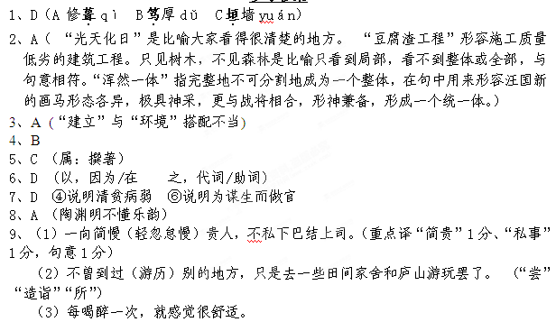
参考答案
参考译文：
陶潜（陶渊明），字元亮，是大司马陶侃的曾孙。祖父陶茂，曾任武昌太守。他少年时心怀高尚，知识渊博善于做文章，洒脱大方不拘谨，自得于真性情，被乡里邻居所看重。曾经作《五柳先生传》来形容自己。
因为他亲人年迈家里贫穷，被任用为州祭酒。他不等忍受官吏这个职务，没几天就自己回家了。州里聘用他为主簿，不去，自己种田来养活自己，于是得了瘦弱的病。又做镇军、建威参军，对亲朋说：“想做个文官，来挣些补贴家用的钱（意译）。”管这些事的人听说了，任用他为彭泽令。在县里，公田全部被陶潜命令用于种秫谷（可酿酒），他说：“让我一直醉酒就够了。”妻子和孩子坚持请求种粳米。他于是命令 一顷五十亩种秫，五十亩种粳米。向来简慢贵人，不私下巴结长官。郡里派遣督邮到他的县，他的下属说应该束上带子（穿正装）见督邮，陶潜叹息说：“我不能为五斗米（这些俸禄）弯腰（丧失尊严），小心谨慎的为乡下的小人做事啊！”义熙二年，将印绶交还离开了彭泽县，于是作了《归去来》。
没过多少时间，征陶潜去官府里做官，他没有去。后来他谢绝了所有州郡官的拜见。陶潜的乡亲张野及周旋人羊松龄，宠遵等人有时备了酒邀请他，有时邀请陶潜一起喝酒坐坐。虽然不认识主人，他也很高兴丝毫没有生气的样子，喝得畅快淋漓后就回家。不曾到过（游历）别的地方，只是去一些田间家舍和庐山游玩罢了。
他的亲朋好友，有时带着酒菜前往陶潜住处，他也从不推辞不喝，每喝醉一次，就感觉很舒适。他不经营生意，家务事都委托给儿子仆人。从没有生气的时候。只是每次逢酒必喝，即使有时不喝酒，也不停止写诗咏叹。他曾经说，在夏天的月夜，得空闲时，高卧在北窗之下，清风突然扑面而来，感觉自己象羲皇。陶潜不懂音乐，但却备有一张琴，琴没有五音，每逢朋友在一起喝酒，就抚琴和着琴音说："只要懂得琴中的真意所在，何必要劳烦音乐。" 陶潜宋元嘉年中去世，享年63，所有文集流传于人世。

10、（1）诗中描写了一个欲报国杀敌却壮志难酬的英雄形象。（1分）他挑灯看剑，雄心振起，却发现宝剑只能挂在空斋与琴为伴，未可赴边杀敌，情绪一跌千丈。（2分）
（2）用典。（1分）“莫邪” 是古剑名，相传为春秋时吴人干将所铸，典出《吴越春秋•阖闾内传四》，此代指名剑，也暗喻自己才能卓越。 “楼兰” 为汉时西域古国，事见《汉书·傅介子传》。此处用典，以“楼兰” 借指北方的金国，“斩楼兰”表现了自己为国杀敌的理想。（2分）用典丰富了诗歌的内容，使诗歌含蓄隽永，意味深长。（1分）（指明“用典”，解说意思即可，不必指明典故出。）
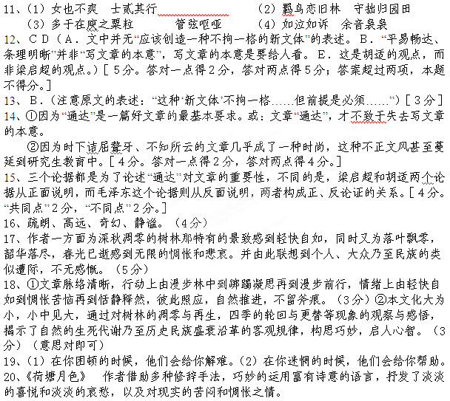
【作文题】
【思路引擎】
这是一道材料作文题，行文的关键是读懂材料、理解内涵。
审题首先应解读理解材料的意思及主旨，把握好命题的方向。材料三层意思，分别围绕怎样才能留下深深的“脚印”展开。理解材料主旨须挖掘“泥泞”“脚印”等词语的象征义，领会关键词句的意旨，从而把握其中的哲理。
材料末句画龙点睛，对整个材料做了拓展、升华，点明主旨：常常走老路，尽管脚踏实地，一步一个脚印，也未见得会有所收获；只有敢闯新路、创新求变、在艰难困苦中锐意进取，才会不断取得成功。审题时可其作为突破口，为思维提供明确的导向，打开行文思路。
文章在写作时要努力突出特色和亮点，或以理性感悟表达新时代青年对社会和人类发展、个人奋斗的深刻思考，展示积极上进的人生风貌；或以感性情怀抒发对奋斗的人生、对积极的精神和正气人格的热情讴歌。总之，热情奔放的青春岁月，勇往直前的奋斗历程，实现自我理想、吹响人生号角的人生进行曲等均为作文出彩之处。
【现场作文一】
在夜的缝隙里看见生活
佚名
在黑夜里前行/生活依然灿烂如光/在泥泞中前进/生活依然有滋有味
——题记
渴望拥有阳光，期盼黎明时分，等待那一抹彩霞，却不知阳光的恩赐仅限于黑夜的来临，成功的背后是无尽的付出。
“山中音乐梦，脚下风景无限。”刘伟用双脚诠释了成功之道。
命运对他很不公平，一场意外的变故使他失去了双臂，但是他没有放弃生活的希望，从此游泳池中多了一个特别的人。他每天锻炼，比别人要付出百倍的努力，终于有一天失去双臂的他，站在了高高的颁奖台上，看着他脸上洋溢的笑容观众十分欣慰。然而，命运总是捉弄人，因为过度劳累，他患病了，从此再也不能下水，对于将游泳视为生命的他无疑是巨大的打击。但是，他依然没有放弃，仍然和命运作坚决的斗争。
挫折愈发激起了他的斗志，他转而将目标对准了音乐，用脚弹琴是他唯一的选择，很多人发出了哀叹，这根本不可能，但刘伟却用事实阐释了我能行，只要努力没有什么做不到。
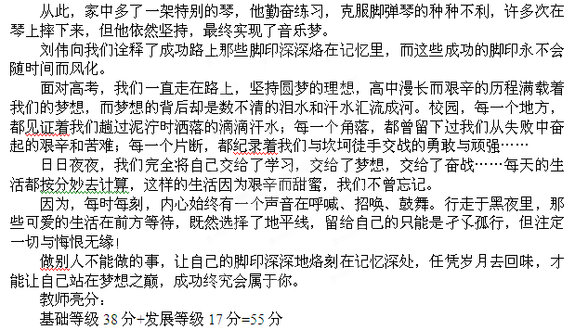
言之有据：
本文立意实践了“化大为小”的技巧，诠释了对奋斗自强的人生是最精彩人生的理解，新颖别致，形象深刻。习作开篇以阳光总是在黑夜之后来临的思考引出对成功之道的理解，次以刘伟的典型事例来分析论证自己的观点，内容充实，材料和观点有机粘连，让人不禁认同于小作者说理的实实在在。在议论中，还能联系自身的学习、生活，进一步畅谈自己对健康人生的深刻领悟，让读者看到了一个“90后”青年对自身的认识，对积极人生的追求，对奋发人格的赞美。语言生动而富有文采，说理具有感染力。
【现场作文二】
夜幕下，独舞的蔷薇
佚名
凛冽的寒风趟过广阔的平原，侵袭着河西走廊的每一寸土地。万木皆凋零，百花亦残败，世间的荒芜顿时被演绎得淋漓尽致，不留下一丝残杀。然而，在此片万籁俱寂的广袤原野上，有一树梅，正挽着白雪那湿润的双手，伴着萧瑟的清音，旋转着。
在萧风的漫舞中，那一树梅的艳丽被世俗看得一清二楚，那一树梅的清雅被俗人恋得执着热烈，可是谁曾记得背后肆虐的北风凛冽。
长年生长在世界屋脊的雪莲，常常让世人神往；生长在武夷山之巅的茶叶，往往被世俗记忆。可谁曾明白他们用生命在诠释：压力之下的生存才更具有挑战性，更能显现出光辉的光芒；每一次艰险中，更能映射出无限的智慧与感动。
苏东坡乌台诗案后被贬黄州，物质匮乏，精神萧索，可苦难终使他振作、成熟。于是苏东坡从黄州突围，终成赤壁二赋，大江一词，名传千古，恩泽了后世无数文人墨客。
“路曼曼其修远兮，吾将上下而求索。”屈子从长长的历史甬道中走出，个性的棱角在世故的社会中熠熠生辉，因为为了皓皓之白，为了独醒于世，他选择了“悲壮”之路。在滔滔的汨罗江水中，他将自己洗刷地透彻清澄。
司马迁刚直与坚韧。面对残酷的刑罚，面对众人的嘲笑，他没有屈服，他依旧屹立在历史的巅峰上。“通古今之变，成一家之言”，刚正不阿，留作正气满乾坤；幽怨忧愤，著成信史照尘寰。
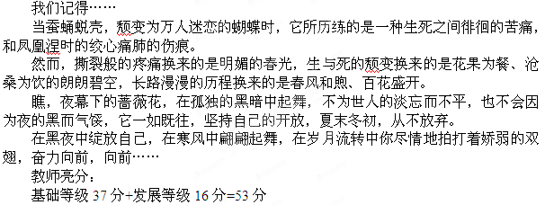
主题鲜明，构思独到。习作开篇由对万物凋零季节，唯有一树雪梅傲然开放的美丽入手，进而引发对“美丽”深层次的思考，自然地引出文章主旨，鲜明深刻，引人警示；接下来列举了苏东坡、屈子和司马迁历经磨难而终于成就美丽人生的经典事例，有力地论证了主题；最后，复以蚕蛹蜕壳和黑夜独放的蔷薇两则自然现象照应篇首，再次论证强调了主题。整篇文章，结构严谨，叙述开阖自如，说理环环相扣，语言生动形象，文采飞扬，体现了小作者较强的社会观察力和过硬的行文组织能力。

